附件：退休水电院党支部委员会主要事迹
河海大学退休水电院党支部委员会现有党员40人。支部在校离退休工作党工委的直接领导下，坚持以新时代中国特色社会主义思想为指导，深入贯彻新时代离退休干部教师党建工作新要求，坚持党建工作不放松，努力以“组织设置好、班子建设好、党员队伍好、学习活动好、作用发挥好、制度坚持好”等标准要求，使支部组织水平得到全面提高。
1.组织设置健全
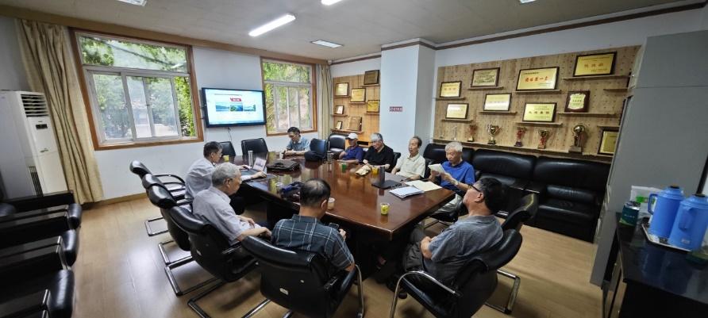
本支部现有党员中80岁以上22人，70-79岁7人，59-69岁11人，高龄党员较多，有的常年居住异地或国外。为加强党员之间的联系，支部建立了党员基本信息库、党员微信群和支委群，组织活动通过线上（微信、腾讯会议或电话）线下相结合等方式进行。同时，为更好发挥党组织机构和党员先锋模范作用，支部协调成立了水电学院退休教职工分会，进一步密切了与退休非党员教职工的联系。
2.班子建设强劲
本支部设书记1人，组织、宣传委员各1人。班子健全，分工明确。班子按期换届，成员主要由相对年轻、政治素养高，有奉献精神的同志组成，并按照规定落实在职党员担任支部联络员。支部规定每月定期在固定地点开展活动，活动前班子成员采用先学一步、学深一层，在理论学习及组织活动方面始终走在前列，在党员群众中起到良好的引领作用。班子坚持贯彻民主集中制，每月定期研究支部工作。支委微信群也为班子信息交流发挥作用，遇到问题采用先在支委群中讨论沟通，起到良好的效果。
在班子换届后，为顺利开展工作，今年支部专门组织新老支委相互交流学习，并参观红色教育基地——渡江纪念馆，共同缅怀革命先烈不怕牺牲的精神，深刻领悟二十大明确的新时代新征程党的中心任务现实意义。
3.党员队伍团结
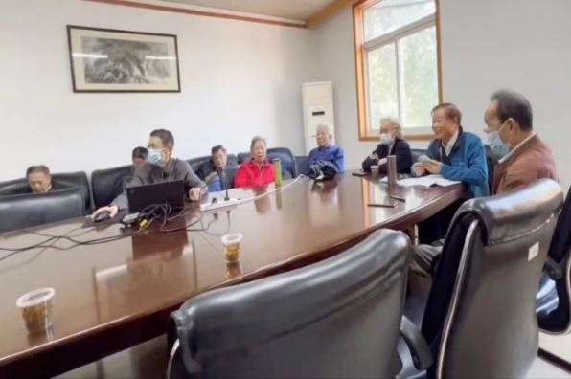
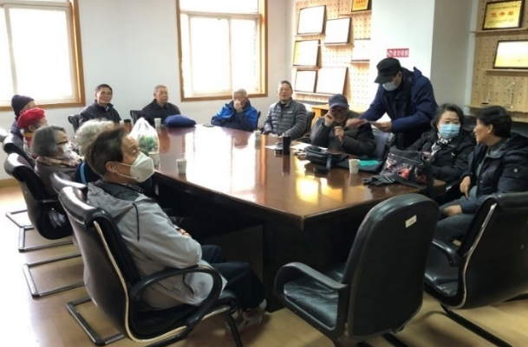
本支部党员均为党龄较长的老党员，思想上成熟，行动上严于律己，严格用党章党规党纪规范言行，自觉遵守国家法律法规。支部注重党员的思想教育和监督管理，坚持“三会一课”制度，认真学习不掉队，用党章党规党纪规范个人言行。同时，旗帜鲜明讲政治，深刻领悟"两个确立”，坚决做到“两个维护”， 切实发挥党员先锋模范作用。在组织活动时注重细节管理服务，让低龄组的党员帮助高龄组的党员。如：钱自立老书记耐心细致地讲解操作手机摄影方法，通过“手把手”、“趣味式”的操作指点，使高龄党员逐步掌握了手机的使用，方便了高龄党员与大家相互学习和信息交流。
4.学习活动丰富
支部年初制定支部年度工作计划，统筹安排全年学习活动。注重理论武装，成立有支委学习群、支部学习群等，常态化组织老同志政治学习，定期开展交流，规定每月12日下午为固定学习时间（遇节假日顺延）。通过学习，党员们不断提高政治判断力、领悟力和执行力，在思想上、政治上和行动上自觉同党中央保持高度一致。另外，有些党员坚持自主学习，每天完成《学习强国》答题，极大地开阔视野，增添智慧和知识。今年教师节期间，支部协助银城红日养老院为居住在该院的河海老教师举办了教师节返校园一日游的活动，获得好评。
5.模范作用显著
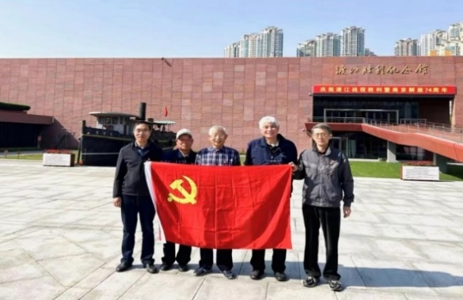
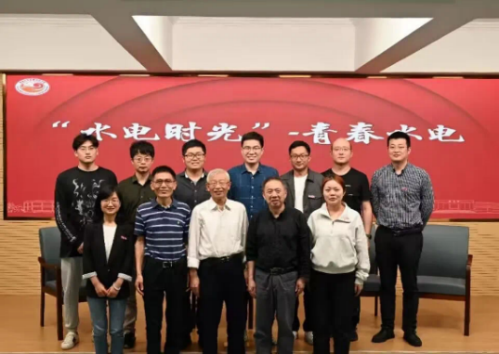
支部结合高校教师特点，注重发挥离退休教师的知识优势、经验优势、专业优势，组织发动离退休教师党员在教书育人、青年教师成长、专业建设与发展等方面继续发挥余热。如：今年五四青年节，水电学院举行师德课堂暨“水电时光”——青春水电活动交流会，支部老党员胡明、沈长松、顾圣平等老教师结合他们自身成长经历，向青年教师讲述怎样过好“教学关”、“讲台关”，鼓励青年教师要正确看待成长中的“灰心”与“烦恼”，确立正确的人生目标，努力引导青年教师成长成才。目前支部还有多位党员为学校的教学督导组成员，一直参与学校的教学督导及评估工作，为学校教学水平提高，为河海大学双一流专业的建设勤恳工作。此外，本支部多位党员指导并参与建设的皖江工学院（原河海大学文天学院）水利水电工程专业，经教育部评估，已成为国家一流专业的建设点。支部党员胡旭宇还积极参与了和谐社区建设工作，促成小区居民楼加装电梯，方便了高层居民的出行。
6.制度执行严格
支部在工作中逐步形成了包括组织生活、工作报告、走访慰问等规章制度。如：规定每月定期组织支部学习活动、定期更新人员名册、核对党费缴纳标准、年初活动计划申报及年末总结报告制度等。
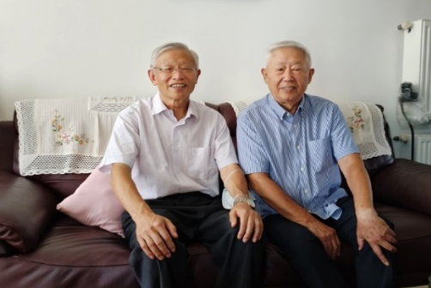
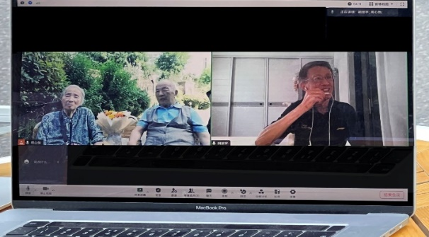
党支部保持与高龄党员和生病党员的联系，通过定期走访或视频电话进行慰问，使退休党员实实在在感受到党组织的温暖和关心，密切了党组织与党员之间的紧密联系，更好地促进了党支部的建设工作。

